目 录
一、教育教学成果类
1.2022.04主讲《五年级下册第5-7课+作业设计》获双流区小学2022春课标教材解读与作业设计大赛音乐学科比赛一等奖 成都市双流区教育科学研究院 1
二、公开课、赛课类
1.2022.04 课题《三只小猪》在2022年双流区中小学音乐优质课评选活动中获二等奖 成都市双流区教育科学研究院 1
三、荣誉称号类
1.2021.09 被评为德育类润泽教师 成都市双流区黄水小学 2
2.2022.05 当选四川省教育学会会员 3五、比赛获奖类
1.2021.12 参加双流区中小学音乐教师单项技能比赛获钢琴项目一等奖 成都市双流区教育局 4
2.2021.12 参加双流区中小学音乐教师单项技能比赛获声乐项目二等奖 成都市双流区教育局 4
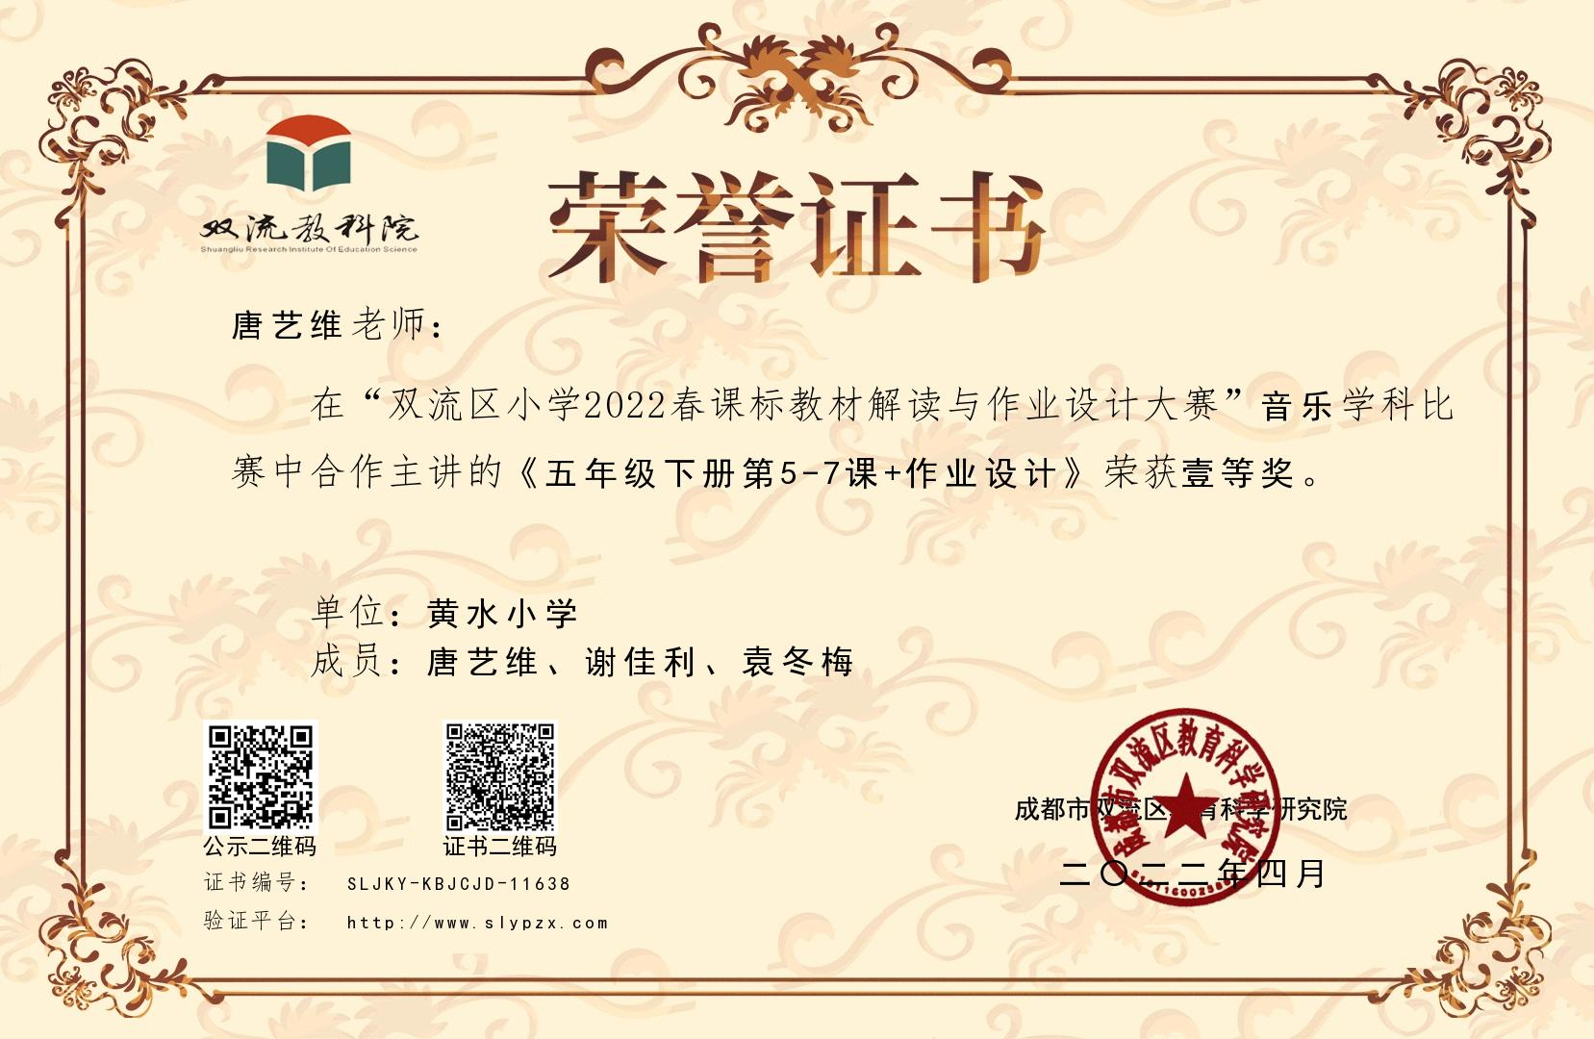
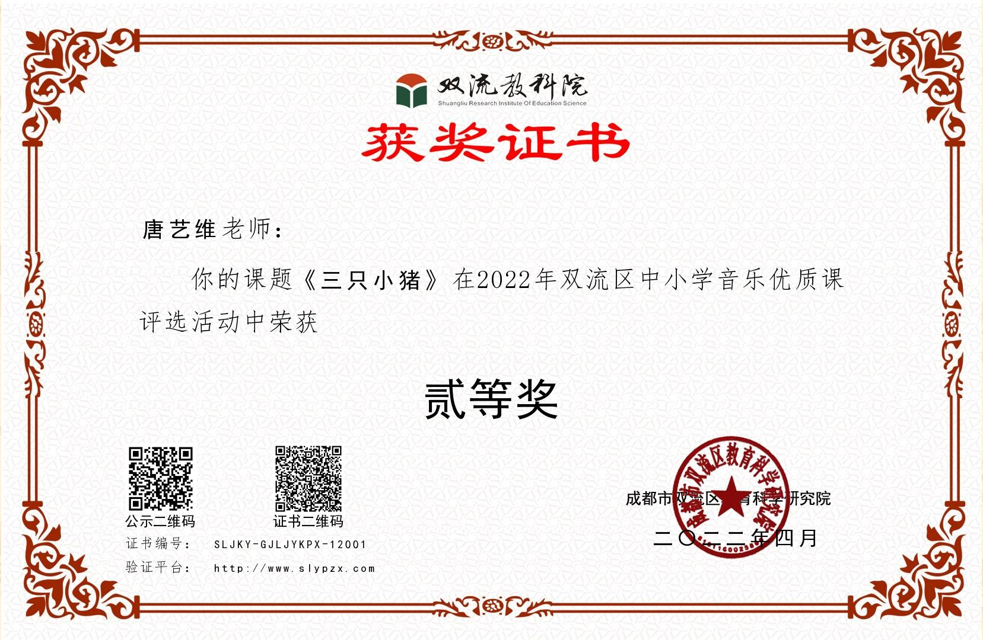
2022.04主讲《五年级下册第5-7课+作业设计》获双流区小学
2022春课标教材解读与作业设计大赛音乐学科比赛一等奖 成都市双流区教育科学研究院
2022.04 课题《三只小猪》在2022年双流区中小学音乐优质课评选活动中
获二等奖 成都市双流区教育科学研究院
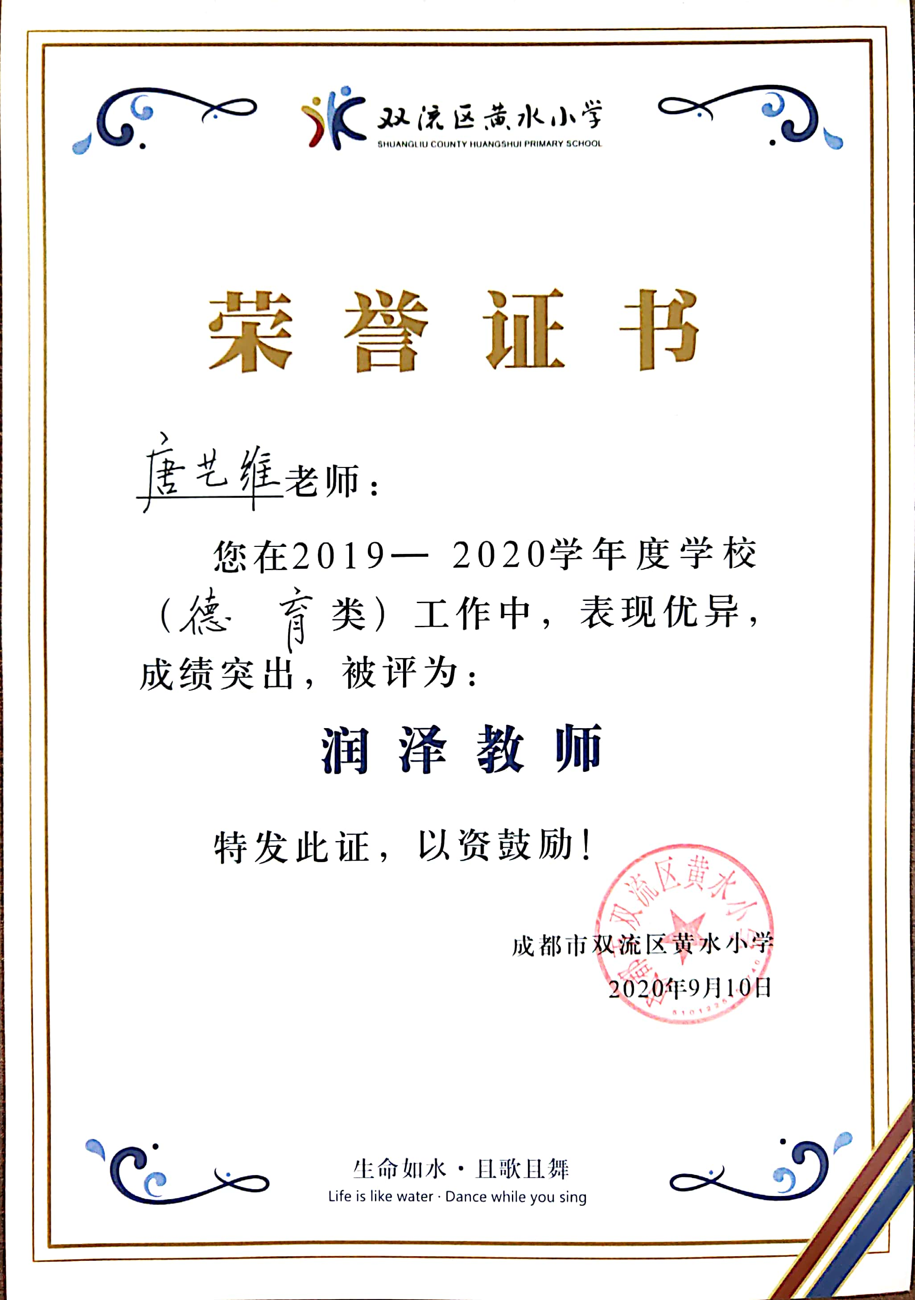
2021.09 被评为德育类润泽教师 成都市双流区黄水小学
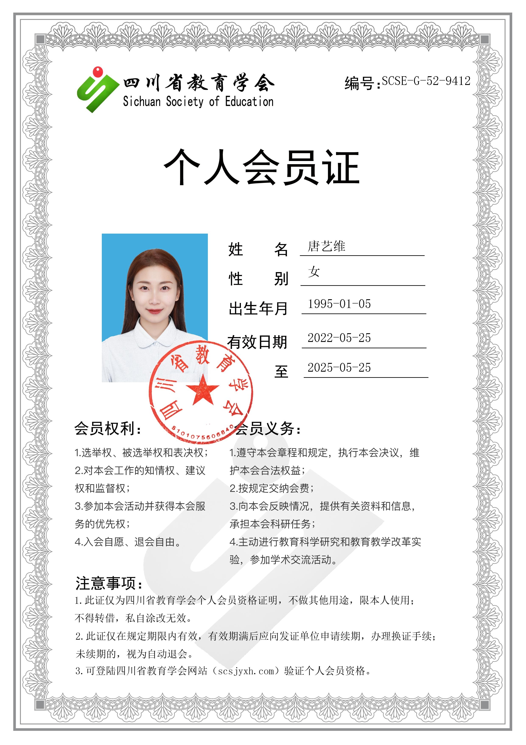
2022.05 当选四川省教育学会会员
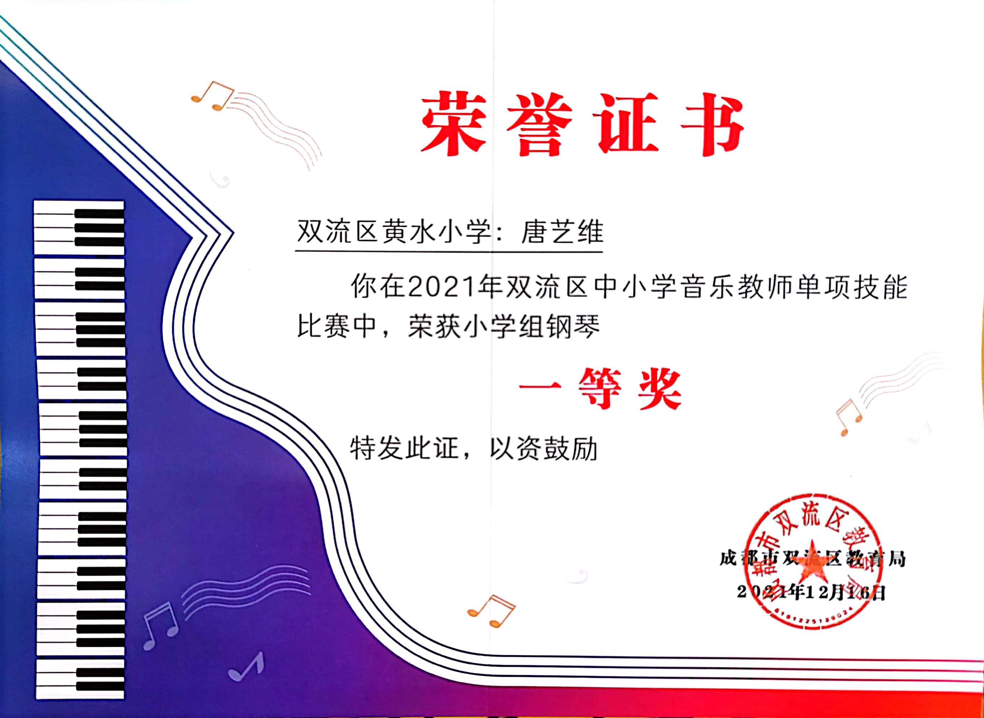
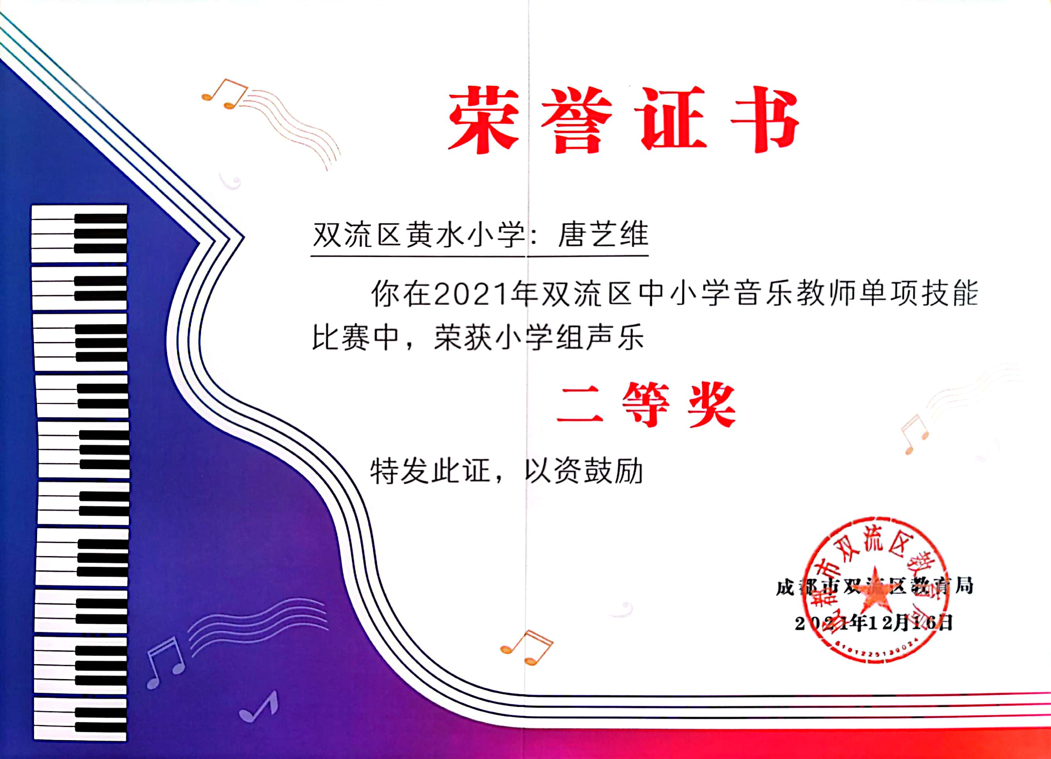
2021.12 参加双流区中小学音乐教师单项技能比赛获钢琴项目一等奖 成都市双流区教育局

2021.12 参加双流区中小学音乐教师单项技能比赛获声乐项目二等奖 成都市双流区教育局

